SANTOS : Manuel d'utilisation et d’entretien 

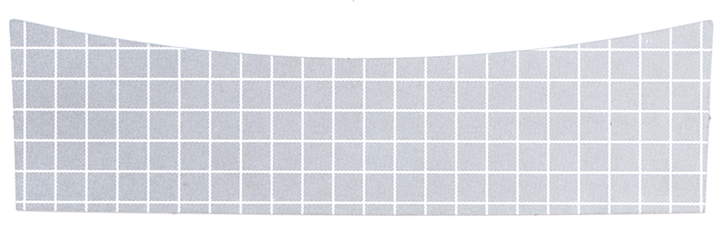
Blue Mountain
100 % Arabica

Blue Mountain

